По дисциплине: «Основы банковского дела»
для специальности: 38.02.06 «Финансы»
3 курс, гр. Ф-31-21
Конспект учебного занятия по теме: "Понятие банковской системы, ее элементы и взаимосвязи"
Цель урока: Рассмотреть понятие, структуру банковской системы, ее элементы.
Оборудование: мультимедийная установка, ПК.
Используемые материалы: компьютерная презентация: Понятие банковской системы, ее элементы и взаимосвязи, видео урок – структура банковской системы.
Данная разработка может быть использована при изучении темы на всех специальностях.
Задачи:
- рассмотреть понятие "Банковская система"
- рассмотреть структуру банковской системы
- рассмотреть основные элементы банковской системы
- рассмотреть роль и значение ЦБРФ
- рассмотреть и охарактеризовать банковские операции.

Банковская система Российской Федерации — это совокупность взаимосвязанных элементов, которая включает Центральный банк, кредитные организации, состоящие из коммерческих банков и других кредитно-расчетных учреждений, иногда объединенных в рамках холдингов, а также банковскую инфраструктуру и банковское законодательство. Российская банковская система имеет двухуровневую структуру:
1 уровень представлен Центральным банком РФ.
2 уровень включает банки и небанковские кредитные организации, а также филиалы и представительства иностранных банков. Банковская деятельность является лицензируемым видом деятельности.
Структура банковской системы Российской Федерации представлена на рисунке.
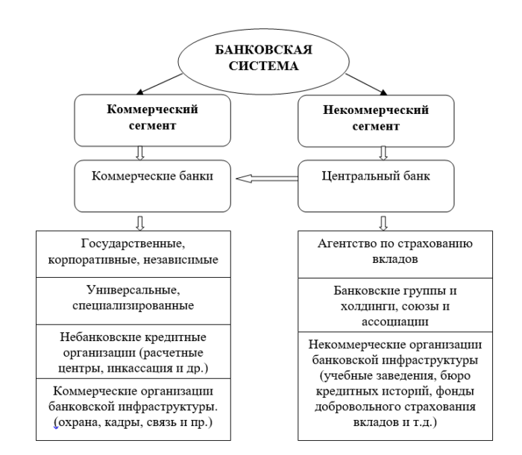
Структура банковской системы Российской Федерации
Кредитная организация - это юридическое лицо, которое для извлечения прибыли как основной цели своей деятельности на основании специального разрешения (лицензии) Центрального банка РФ (Банка России) имеет право осуществлять банковские операции, предусмотренные Законом о банках.
Банк – это специализированная кредитная организация, созданная для привлечения денежных средств и размещения их от своего имени на условиях срочности, платности и возвратности. Небанковская кредитная организация – кредитная организация, имеющая право осуществлять отдельные банковские операции (инвестиционные и страховые компании, ломбарды, инкассации)
Банковская инфраструктура - совокупность институтов, формирующих необходимые условия для осуществления банковской деятельности и содействующих созданию и доведению банковских услуг до их потребителей.
К ним можно отнести:
- систему страхования вкладов, обеспечивающую гарантирование сохранности вкладов граждан в банках в рамках установленных законодательством норм, которое осуществляется специально созданным государством Агентством по страхованию вкладов (АС В);
- независимые платежные системы, оказывающие содействие в осуществлении расчетов между организациями и банками, и платежных операций по пластиковым картам (МИР);
- аудиторские организации, обеспечивающие независимую проверку деятельности как коммерческих банков, так и Центрального банка РФ и подтверждение их финансовой отчетности;
- организации - поставщики информационно-технологических решений, разрабатывающие и предоставляющие банкам современные банковские технологии, направленные на автоматизацию их бизнес-процессов и достижение высокого уровня безопасности.
Современной банковской системе банки классифицируются:
- на крупные, средние и малые — по масштабам деятельности и объему собственного капитала;
- на специализированные и универсальные — по характеру осуществляемых операций;
- на международные, всероссийские, межрегиональные и региональные — по сфере обслуживания;
- на банки с иностранным капиталом и без иностранного капитала;
- на многофилиальные и бесфилиальные.
Отдельную категорию составляют системно значимые банки — самые крупные организации по количеству клиентов и объему активов, играющие «финансообразующую» роль в банковской системе.
Банковская система России на сегодня включает системно значимых компаний:
- ПАО Сбербанк России,
- ВТБ,
- Газпромбанк,
- Россельхозбанк;
- Альфа-банк,
- ФК «Банк Открытие»,
- Промсвязьбанк и другие.
Роль ЦБ РФ и его функции Центральный банк Российской Федерации (Банк России) — особый публично-правовой институт России, главный банк первого уровня.
Центральный банк – государственный банк, осуществляющий централизованное кредитование, организующий и контролирующий денежное обращение.
Уставный капитал и иное имущество ЦБ РФ являются федеральной собственностью. Он осуществляет свои расходы за счет собственных доходов, а не финансируется за счет бюджета. При этом получение прибыли не является целью деятельности Банка России.
Основными целями деятельности Банка России являются:
- защита и обеспечение устойчивости рубля;
- развитие и укрепление банковской системы России;
- обеспечение стабильности и развитие национальной платёжной системы;
- развитие финансового рынка России;
- обеспечение стабильности финансового рынка России.
ЦБ РФ подотчетен Государственной думе, которая назначает и освобождает Председателя Банка и членов Совета директоров.
ЦБ РФ выполняет следующие функции
- монопольная эмиссия банкнот;
- рефинансирование банков, т.е. кредитование Банком РФ других банков;
- проведение денежно-кредитного регулирования в стране;
- обслуживание Правительства РФ (учет бюджетных средств);
- установление нормативов обязательных резервов для коммерческих банков;
- операции на открытом рынке (ценных бумаг);
- валютное регулирование;
- надзор и контроль кредитных организаций, выдача лицензий на осуществление банковских.
Коммерческий банк - кредитное учреждение, осуществляющее банковские операции для юридических и физических лиц.
Основная цель их деятельности – получение прибыли, которая образуется из разности процентов, взимаемых с клиентов и выплачиваемых им по банковским операциям, а также за счет комиссионных сборов за оказываемые услуги.
Банк совершает операции:
- кредитование — предоставление кредитов частным клиентам (ипотечные, автокредиты, потребительские нецелевые займы) и предприятиям, относящимся к реальному сектору экономики;
- операции с драгметаллами;
- валютные операции;
- расчетно-кассовое обслуживание клиентов;
- ведение банковских счетов;
- эмиссия банковских карт — пластиковых и виртуальных;
- инкассация;
- привлечение вкладов;
- осуществление денежных переводов;
- реализация банковских гарантийю
Классификация банковских операций представлена на рисунке.
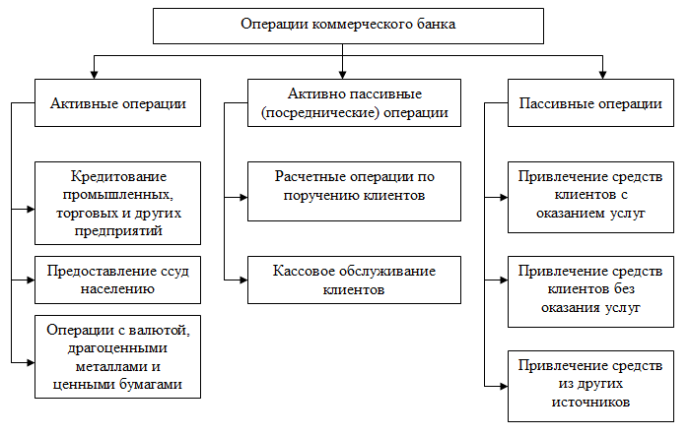
Рисунок - Классификация банковских операций

Рекомендуемая литература:
1 Тян Н. С. Деньги, кредит, банки : практикум / Н. С. Тян, Н. В. Анохин. — Новосибирск : Новосибирский государственный университет экономики и управления «НИНХ», 2018. — 122 c. — ISBN 978-5-7014-0881-2. Электронно-библиотечная система IPR BOOKS : [сайт]. — URL: http://www.iprbookshop.ru/76925.html
2. Строгонова Е. И. Финансы : учебное пособие для обучающихся по направлению подготовки «Экономика» / Е. И. Строгонова. — Краснодар, Саратов : Южный институт менеджмента, Ай Пи Эр Медиа, 2018. — 86 c. — ISBN 2227-8397: электронный //Электронно-библиотечная система IPR BOOKS: [сайт]. — URL: http://www.iprbookshop.ru/76925.html
3. Ермоленко О. М. Деньги. Кредит. Банки : учебное пособие для обучающихся по направлению подготовки бакалавриата «Экономика» / О. М. Ермоленко. — Краснодар, Саратов : Южный институт менеджмента, Ай Пи Эр Медиа, 2018. — 94 c. — ISBN 978-5-93926-314-6: электронный // Электронно-библиотечная система IPR BOOKS : [сайт]. — URL: http://www.iprbookshop.ru/78029.html
4. Строгонова Е. И. Финансы и кредит : учебное пособие для обучающихся по направлению подготовки бакалавриата «Менеджмент» / Е. И. Строгонова. — Краснодар, Саратов : Южный институт менеджмента, Ай Пи Эр Медиа, 2018. — 88 c. — ISBN 978-5-93926-316-0: электронный // Электронно-библиотечная система IPR BOOKS : [сайт]. — URL: http://www.iprbookshop.ru/78049.html
5.Поляк Г.Б. Финансы, денежное обращение и кредит : учебник и практикум для СПО / под редакцией Поляк Г.Б. — М. : Издательство Юрайт, 2015 г. — 329 с.
6.Перекрестова Л.А. Финансы и кредит : учебник для СПО / под редакцией Перекрестовой Л.А. — М. : Издательство Юрайт, 2015 г. — 250 с.
7. Лаврушин О. И. Банковское дело: учебник для СПО./ под редакцией О. И. Лаврушина; - Москва : КноРус, 2015 г. - 300 с
Вопросы для самоконтроля:

1. Дать понятие "Банковская система"
2. Охарактеризовать структуру банковской системы.
3.Назовите основные элементы банковской системы.
4. В чем заключается роль и значение ЦБРФ?
5. Охарактеризовать банковские операции.

